JAVIER GOMAR

JAVIER’S BLADE

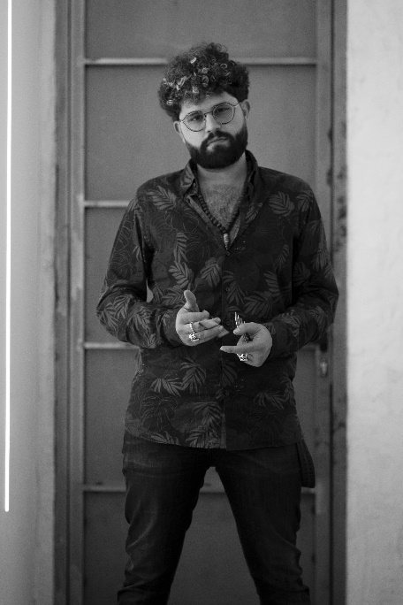
El valenciano Javier Gomar ejerce la profesión desde el que considera su templo creativo, su salón, Javier´s Blade. Un lugar en el que desde la libertad y la especialización conecta a los clientes con su imagen, aunque siempre se muestra abierto a acudir adonde se le requiere o necesita. Se enamoró del oficio cuando descubrió la sorprendente capacidad de transformación que ejerce el cabello sobre la imagen y el estado de ánimo. Los tres adjetivos con los que se define "cuadratura, limpieza y diseño", muestran una visión particular de la peluquería en la que la curiosidad sobre los procesos y los resultados posibles le impulsan a avanzar y romper los propios límites. Además, ha hecho de la frase "La imaginación es más importante que el conocimiento" su lema para seguir explorando sobre lo que está por nacer, para desvelar los mensajes novedosos con los que el cabello puede sorprender y dar forma a una nueva realidad que está lista para ser creada, contrapuesta a lo ya conocido y preestablecido.

Su pasión por la moda le llevó a descubrir la peluquería y a ver el cabello como el único complemento que siempre nos acompaña. Realizó los estudios de FP Medio de Peluquería que completó con dos años más en el Gremio de Peluqueros de Valencia, formando parte durante siete años en el equipo de competición de Valencia. Además, ha realizado diferentes cursos en Toni & Guy Valencia, Vishal Baharani, X-presion y Laura Betato. Curioso por naturaleza, ha aprovechado sus viajes por Europa y Estados Unidos para visitar diferentes salones y descubrir de primera mano otras formas de ejercer el oficio.

En 2020, se lanza a preparar su primera colección de alta peluquería llamada "Uprising", con la que ha conseguido ser finalista en algunas de las competiciones más importantes y exigentes del mundo como el International Visionary Awards 2020 (categoría cut & color), los Premios Fígaro (categoría Peluquero Revelación), Live Fashion Hair, HABIC Best Of The Best 2020 y AIPP Awards (categoría vanguardia) 2020/2021.

Es miembro del Gremio de Peluqueros de Valencia, además de componente del equipo artístico de competición de Valencia. También ha colaborado en la organización de pruebas y normas para los jueces en Golden Chair International 2020 y participa en diferentes concursos y eventos celebrados en Salon Look y Beauty Valencia. En 2019, en marzo es autorizado para ejercer como jurado internacional en la competición OMC Hairworld representando a España y es nombrado delegado general de OMC Hairworld España, siendo el contacto directo con la organización, gestionándolo directamente con los organizadores.

Pese a su juventud, su talento ha recibido ya numerosos reconocimientos:

- Subcampeón Peinado Fashion, Campeonato de España de Peluquería Masculina (Albacete, 2015)
- Campeón Juvenil, XXIV Campeonato de España de Peluquería Masculina (Albacete, 2015)
- Campeón Color, Campeonato de España de Peluquería Masculina (Albacete, 2015)
- Tercer puesto por equipos, OMC Hairworld Europe Cup (2016)
- Tercera posición Corte y Peinado Creativo, XXV Campeonato de España de Peluquería Masculina (Valladolid, 2017)
- Tercera posición Peinado Clásico, XXV Campeonato de España de Peluquería Masculina (Valladolid, 2017)
- Tercero en la clasificación general, XXV Campeonato de España de Peluquería Masculina (Valladolid, 2017)
- Campeón de España por equipos, XXV Campeonato de España de Peluquería Masculina (Valladolid, 2017)
- Premio al trabajo más visto del mundo, OMC Hairworld World Championship (2017)
- Achievement Award por su contribución en la peluqueria y la belleza, OMC Hairworld World Paris (2019)
- Finalista International Visionary Awards 2020 (Categoría Cut & colour)
- Finalista Premios Fígaro 2020 (categoría Peluquero Revelación)
- Semifinalista TCT Awards - Live Fashion Hair 2020 (Categoría Colección Comercial femenina)
- Finalista HABIC Ireland Best Of The Best Photographic Awards 2020
- Finalista AIPP Awards 2020-2021 (Categoría Vanguardia)

